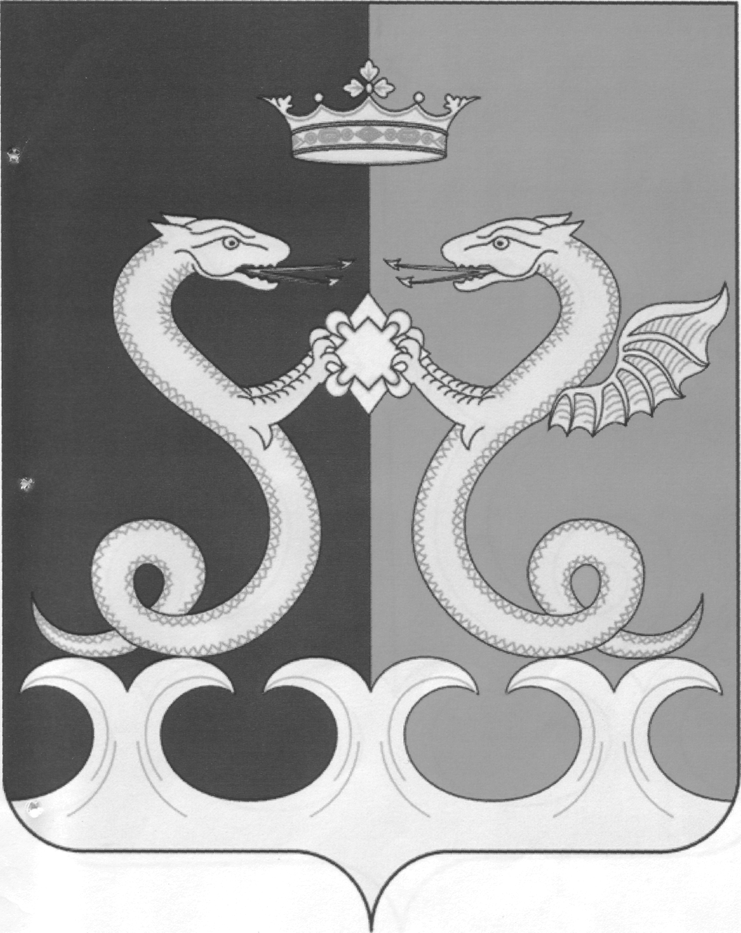
УПРАВЛЕНИЕ ОБРАЗОВАНИЯ
АДМИНИСТРАЦИИ КАМЕНСКОГО РАЙОНА
ПЕНЗЕНСКОЙ ОБЛАСТИ

П Р И К А З
от 06.10.2021 №257/01-05
г. Каменка

О проведении районного конкурса творческих работ
«Безопасное движение»

С целью совершенствования деятельности по предупреждению дорожно-транспортных происшествий с участием детей и подростков, выявления и распространения новых форм и методов работы с детьми, приказываю:

1. Утвердить положение о районном конкурсе творческих работ «Безопасное движение» (приложение).
2. Провести районный конкурс творческих работ «Безопасное движение» на базе МАОУ ДО Центр развития творчества детей и юношества Каменского района в ноябре 2021 года.
3. Ответственность за проведение районного конкурса творческих работ «Безопасное движение» возложить на МАОУ ДО Центр развития творчества детей и юношества Каменского района (Валуева Т.В..).
4. Контроль за исполнением настоящего приказа возложить на начальника информационно-методического отдела МКУ «Центр обслуживания учреждений Каменского района Пензенской области».

Начальник управления Е.Н.Коняшкина

Приложение
к приказу Управления образования администрации
Каменского района Пензенской области
от 06.10.2021 №257/01-05

Положение

о проведении районного конкурса творческих работ

«Безопасное движение»

1. Общие положения

Районный конкурс творческих работ «Безопасное движение» (далее - конкурс) проводится в рамках Школы БЕЗОПАСНОСТИ «Дети-дорога-автомобиль!». В соответствии с Календарем муниципальных массовых мероприятий с обучающимися и педагогическими работниками на 2021 - 2022 учебный год Управления образования Каменского района Пензенской области.

2. Цель конкурса

Целью конкурса является совершенствование деятельности по предупреждению дорожно-транспортных происшествий с участием детей и подростков, выявление и распространение новых форм и методов работы с детьми.

3. Задачи конкурса

Задачами конкурса являются:
- пропаганда безопасности дорожного движения средствами наглядной агитации;
- выявление и развитие творческих способностей у детей;
- развитие серьезного отношения и интереса к изучению и соблюдению правил дорожного движения;
- привлечение детей в отряды юных инспекторов движения (ЮИД).

4. Руководство конкурсом

Для организации подготовки и проведения конкурса утверждается организационный комитет. Оргкомитет имеет право вносить изменения в настоящее Положение о конкурсе.
Для подведения итогов конкурса утверждается состав профессионального жюри, которое осуществляет оценку работ участников конкурса в соответствии с настоящим Положением.

5.Участники конкурса
В конкурсе принимают участие учащиеся образовательных организаций Каменского района. Возрастные группы участников:
1) 7-11 лет;
2) 12-18 лет.

6. Сроки проведения
Конкурс проводится в ноябре 2021 года заочно.

7. Номинации конкурса
Конкурс «Безопасное движение» проводится по трём номинациям: «Поделка», «Рисунок» (в двух возрастных группах: 7-11 лет, 12-18 лет); «Листовки по безопасности дорожного движения» в одной возрастной группе: 12-18 лет.

8. Условия проведения конкурса
Любой участник конкурса может участвовать во всех номинациях.
На всех конкурсных работах в правом нижнем углу в рамочке 5х10 см должны быть указаны фамилия и полное имя автора, город/район, наименование образовательной организации, класс.
К конкурсу не допускаются работы с орфографическими ошибками, небрежно оформленные и неподписанные.
Поделка. Выполняется из любого материала: бумага, картон, фанера, пластмасса, природный материал и т.д. Поделка должна отражать правильную дорожную обстановку, историю или будущее развития авто-, мото-, велотранспорта. При оформлении допускается использование рисунка по тематике.
Рисунок. Выполняется на бумаге формата не менее А3 (297х420 мм). Техника исполнения и жанр не ограничиваются и зависят только от фантазии автора. Рисунок должен соответствовать тематике конкурса.
Листовки по безопасности дорожного движения. Листовки должны пропагандировать работу отряда ЮИД, ГИБДД, безопасность дорожного движения и могут быть обращены к пешеходам, водителям, родителям, велосипедистам, скутеристам и т.д. Текст не должен занимать более 50% листовки.
Листовки могут быть сделаны при помощи MSOffice или любого графического редактора (для фотошопа формат PSD).
Участники предоставляют листовки как на бумажном носителе (цветная распечатка формата А4), так и в электронном виде (на CD или DVD дисках); в названии файла на диске должны быть указаны коротко: район/город, фамилия и имя участника, образовательная организация). Диск должен быть подписан.
Диски с приклеенными этикетками не принимаются.
Листовки в формате JPG не принимаются.
Материалы из интернета не рассматриваются.
Лучшие листовки будут издаваться для распространения среди участников дорожного движения в городе Пензе и Пензенской области.
Работы принимаются по 12 ноября (включительно) 2021 г. по адресу:
г. Каменка, ул. Белинская, 119, (МАОУ ДО ЦРТДиЮ Каменского района)

Реестр экспонатов
для участия в районном конкурсе творческих работ
«Безопасное движение»__________________ОО

№ п/п | Название экспоната | Номина  ция | ФИО  автора  (полностью) | Дата  рождения | Наименование  образовательной организации | ФИО  педагога  (полностью) | Номер телефона педагога

М.П. Руководитель ОО __________ (подпись)

Работы, поступившие на конкурс, не рецензируются!

6. Подведение итогов конкурса и награждение

Итоги конкурса подводятся в каждой номинации.
При подведении итогов учитывается:
- мастерство исполнения;
- соответствие тематике;
- оригинальность и новизна;
- доходчивость темы;
- позитивно-воспитательная направленность;
- аккуратность и грамотность оформления работы.
Победители и призеры конкурса в каждой номинации награждаются дипломами и призами, предоставленными ОГИБДД ОМВД России по Каменскому району.

